МАТЕРИАЛЬНО-ТЕХНИЧЕСКАЯ
БАЗА

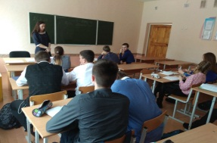
Для обучения студентов-биологов кафедра располагает 5 специализированными аудиториями (ботаники и основ сельского хозяйства, экологии и охраны природы, физиологии растений, анатомии и физиологии, методики преподавания биологии), научно-исследовательской лабораторией «Экология животных и биомониторинг», лекционными аудиториями.

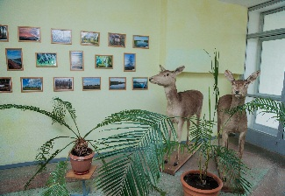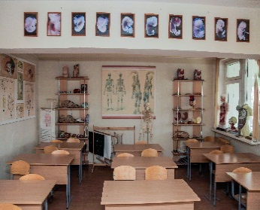

ФИЛИАЛЫ КАФЕДРЫ
В целях улучшения качества подготовки специалистов и усиления практической направленности образовательного процесса на кафедре организована работа двух филиалов – филиал лаборатории в КСУП «Козенки-Агро» и на базе государственного учреждения образования «Средняя школа №1 г. Мозыря»
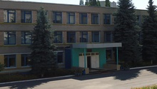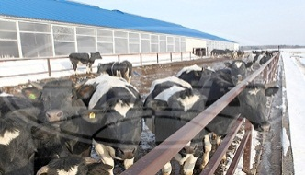

ПРАКТИКИ

Кафедра обеспечивает проведение учебных и производственных практик на очной (дневной) и заочной формах получения высшего образования. Это: учебная практика (ознакомительная); по специализации (по направлению НИР); учебная практика по ботанике. По зоологии; зоолого-ботаническая практика; природоведческая; по биологическим основам сельского хозяйства. По экологии; педагогическая и преддипломная практики.
Учебные практики проходят на базах предприятий и организаций Мозырского района, которые соответствуют профилю подготовки обучающихся и программе практики, педагогическая практика – на базах средних общеобразовательных школ города Мозыря по заключенным договорам.

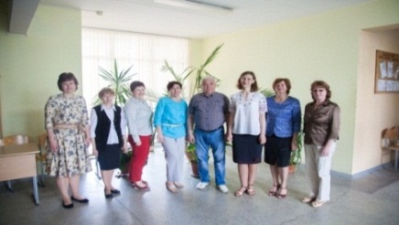
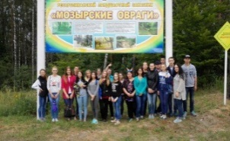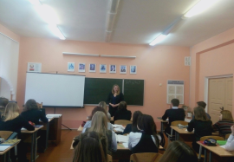
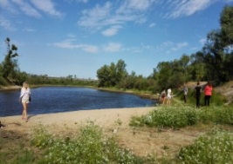

Учреждение образования
«Мозырский государственный
педагогический университет
имени И.П. Шамякина»

ТЕХНОЛОГО-БИОЛОГИЧЕСКИЙ ФАКУЛЬТЕТ

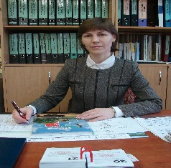

Гуминская
Елена Юрьевна
Заведующий кафедрой,
кандидат сельскохозяйственных наук, доцент

На кафедре осуществляется подготовка специалистов с высшим образованием по специальности 1-31 01 01-02 «Биология (научно-педагогическая деятельность)».

Учебный процесс на кафедре обеспечивают 10 преподавателей, из них: 1 доктор биологических наук, профессор, 4 кандидата сельскохозяйственных наук, 1 кандидат ветеринарных наук, 2 старших преподавателя, 2 преподавателя, 2 лаборанта.

НАУЧНО-ИССЛЕДОВАТЕЛЬСКАЯ ДЕЯТЕЛЬНОСТЬ
осуществляется согласно темы: «Научно-методическое обеспечение экологического образования старших школьников по средствам мониторинга биоты лесных формаций юго-восточного Полесья».
Исполнителями темы является профессорско-преподавательский состав кафедры.
Результаты научно-исследовательской работы внедряются в реальный сектор экономики, в учебный процесс.
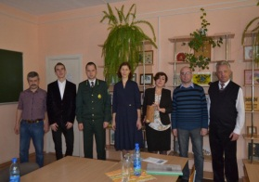
Выполняются хоздоговорные тематики, договоры о Международном сотрудничестве. По результатам работы издаются монографии, справочные пособия, статьи в журналах ВАК, сборниках научных трудов и зарубежных сборниках.

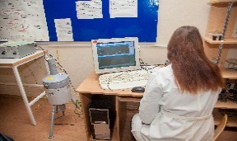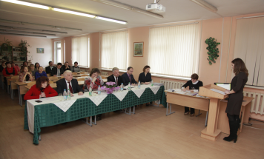
Научная работа со студентами осуществляется в следующих формах:
- участие в выполнении темы кафедральной НИР «Исследование биологических ресурсов Полесья»;
- выполнение курсовых и дипломных работ, научных студенческих работ на Республиканский конкурс.

ОБЩЕСТВЕННАЯ ЖИЗНЬ
Студенты-биологи являются активными членами кружков «Гражданская оборона», «Экология и биомониторинг», участниками круглых столов и семинаров-практикумов, акций и конкурсов, посвященных актуальным проблемам экологии и охраны окружающей среды. Студенты принимают активное участие в общеуниверситетских и факультетских конкурсах и мероприятиях, в волонтерском движении

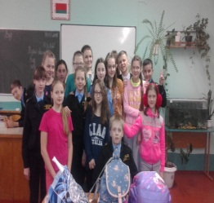
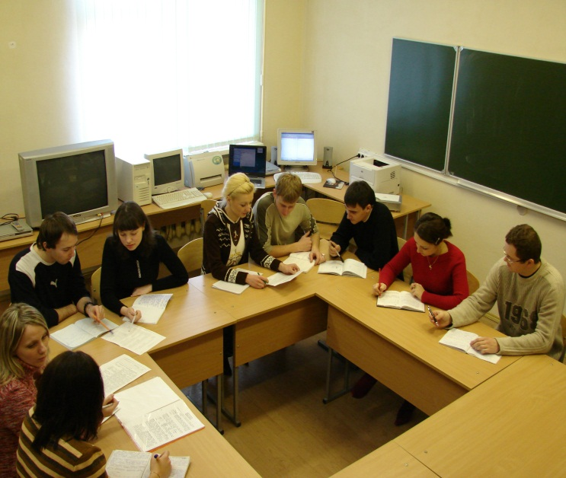
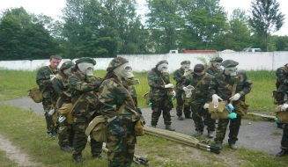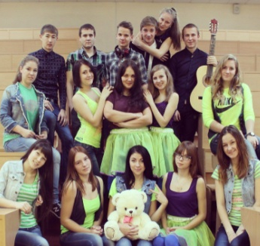

Ждем Вас на нашей кафедре!
Сайт кафедры: elena.huminskaya@yandex.ru
Почтовый адрес: 247760 Гомельская область,
г. Мозырь, ул. Рыжкова, 36,
технолого-биологический факультет,
кафедра биологии и экологии, ауд.173
Телефон: (0236) 25-62-83

УЧЕБНО-МЕТОДИЧЕСКАЯ РАБОТА

– подготовка учебных программ по дисциплинам кафедры;
– разработка печатных и электронных версий УМК по дисциплинам

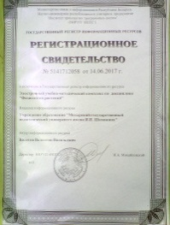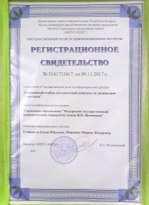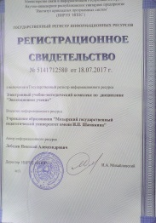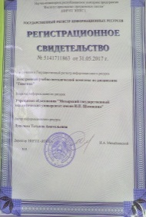
– подготовка справочных пособий по дисциплинам кафедры;
– разработка тестовых заданий по дисциплинам государственного компонента учебных планов
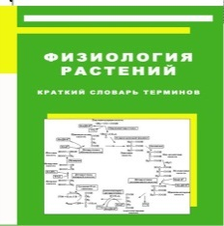
– организация и проведение научно-практических семинаров
